VODE
VJEŽBA
- PLAVOM BOJOM ZAOKRUŽI VODE STAJAĆICE, A ZELENOM TEKUĆICE.
MORE POTOK JEZERO BARA RIJEKA MOČVARA

- SPOJI NAZIV SA SLIKOM.
POTOK JEZERO MORE RIJEKA BARA

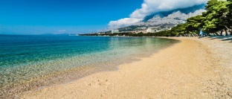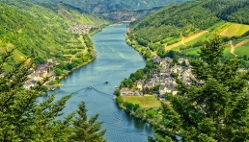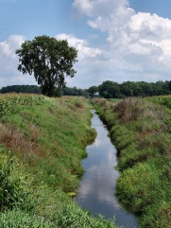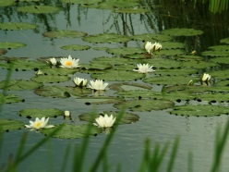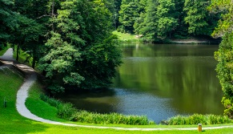

- NA CRTE DOPIŠI : IZVOR, RIJEKA, UŠĆE.
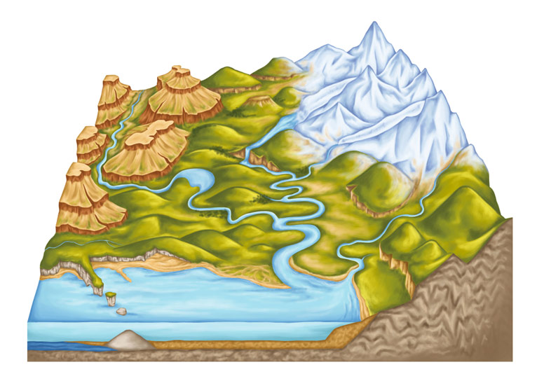

________________ __________________
- ZAOKRUŽI TOČAN ODGOVOR.
UZ OBALE TEKUĆICA RASTU VRBE I TOPOLE. DA NE
RIBA IZ TEKUĆICA JE SOM. DA NE
VODU IZ BARE SLOBODNO PIJEMO. DA NE
BILJKA KOJA RASTE UZ STAJAĆICE JE ROGOZ. DA NE
PTICA KOJU ČESTO VIDIMO UZ MORE JE ČAPLJA. DA NE
SREDOZEMNA MEDVJEDICA ŽIVI U MORU. DA NE

- SPOJI JADRANSKO MORE S REČENICAMA KOJE GA ODREĐUJU.
JADRANSKO MORE

VELIKO JE. U NJEMU PLIVAJU LJUDI.
CRVENE JE BOJE. SLANO JE.
U NJEMU ŽIVI JAKO PUNO RIBA. U NJEMU NEMA BILJAKA.

- ZAOKRUŽI SLIKU OTOKA.
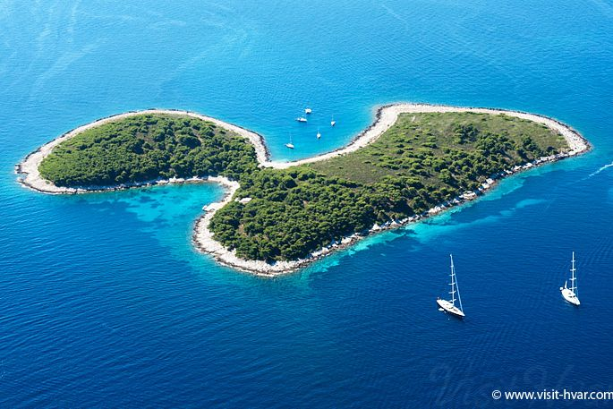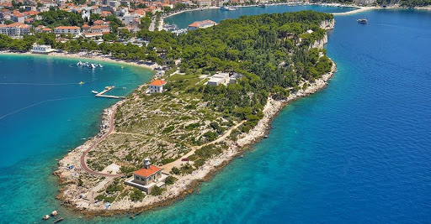

- OBOJI ŽIVOTINJE KOJE ŽIVE U MORU.

